SUPPLEMENTARY MATERIALS – ДОПОЛНИТЕЛЬНЫЕ МАТЕРИАЛЫ

μ-Nitrido and μ-carbido-dimeric macroheterocyclic complexes of iron and ruthenium as a molecular platform for modeling oxidative enzymes (review)
μ-Нитридо- и μ-карбидодимерные макрогетероциклические комплексы железа и рутения как молекулярная платформа для моделирования окислительных ферментов (обзор)

S. V. Zaitseva, S. A. Zdanovich, D. V. Tyurin, O. I. Koifman
С. В. Зайцеваa, С. А. Зданович, Д. В. Тюрин, О. И. Койфман

Russian Journal of Inorganic Chemistry
Журнал неорганической химии

Table S1. Characteristic bands in the EAS and IR spectra of μ-nitride and μ-carbide dimeric complexes of iron and ruthenium with macrocyclic ligands.
Таблица S1. Характеристичные полосы в ЭСП и ИК-спектрах μ-нитридо- и μ-карбидодимерных комплексов железа и рутения с макроциклическими лигандами.
Complex | EAS (λ_{max}, nm) | ν_{as} (М-X-М), cm⁻¹
μ-О(Fe^{III}Pc(SO₃H)₄)₂ | 632, 326 [86]
µ-О(Fe^{III}OPrTAP)₂ | 613, 350 [78]
μ-N(Fe^{III,IV}Pc(SO₃H)₄)₂ | 640, 336 [86] | 929 [86]
µ-N(Fe^{III,IV}OPrTAP)₂ | 584, 316 [78]
µ-N(Fe^{IV}Pc(^{t}Bu)₄)₂ | 644, 343 [54, 90] | 938[54]
µ-N(Fe^{III,IV}Pc(^{t}Bu)₄)₂ | 637, 340 [106] | 938 [106]
μ-N(Fe^{III,IV}TPP)₂ | 529, 410 [104]
μ-C(Fe^{IV}TPP)₂ | 530, 400, [93]  522, 400 [53] | 940 [93]  960[53], 954[51]
μ-C(Fe^{IV}OEP)₂ | 581, 376 [69]  585, 298 [78] | 976[69]
μ-C(Fe^{IV}Pc)₂ | 620, 309[100, 94] | 997[94]
μ-С(Fe^{IV}Pc(^{t}Bu)₄)₂ | 633, 302 [52]  635 [100] | 984 [52]
μ-С(Fe^{IV}PcFe^{IV}Pc(^{t}Bu)₄) | 632 [100]
μ-С(Fe^{IV}Pc(SO₃H)₈)₂ | 625 [97] | 991/987[97]
µ-С(Fe^{IV}OPrTAP)₂ | 585, 298 [78]  582-584, 313 [50, 51] | 971[51], 967[50]
μ-С(Ru^{IV}Pc(^{t}Bu)₄)₂ | 616, 312[101]  619, 310 [99] | 1003 [101]  1016 [99]
μ-С(Ru^{IV}Pc(OBu)₈)₂ | 607, 303 [61, 99] | 1013 [61]

Table S2. Structural parameters of μ-oxo, μ-nitrido and μ-carbide dimeric iron complexes with octapropylporphyrazine [78].
Таблица S2. Структурные параметры μ-оксо-, μ-нитридо- и μ-карбидодимерных комплексов железа с октапропилпорфиразином [78].
Parameter / complex | μ-О | μ-N | μ-С
Bond Fe-N_{pyr}, Å | Fe(1)  1.934-1.936  Fe(2)  1.936-1.946 | Fe(1)  1.914-1.929  Fe(2)  1.915-1.932 | Fe(1)  1.910-1.916  Fe(2)  1.911-1.915
Bond Fe-μ-Х, Å | 1.760-1.750 | 1.656-1.662 | 1.669-1.671
Displacement of Fe atoms from the plane of the macrocycle, Å | 0.336  0.367 | 0.283  0.291 | 0.214  0.219
Angle Fe-X-Fe, ° | 158.52 | 168.5 | 175.10
Conformational angle, ° | 24.2 | 26.2 | 24.2
Dihedral angle between two planes, ° | 19.3 | 11.5 | 8.2

Table S3. Structural parameters of μ-oxo-, μ-nitrido- and μ-carbide dimeric porphyrinates, porphyrazinates, and phthalocyaninates of iron [76, 78, 101, 104, 105].
Таблица S3. Структурные параметры μ-оксо-, μ-нитридо- и μ-карбидодимерных порфиринатов, порфиразинатов и фталоцианинатов железа [76, 78, 101, 104, 105].
 | Ligand | μ-О | μ-N | μ-C
Bond Fe-μX, Å | TPP | 1.763 | 1.68/1.66 | 1.68/1.66
 | OPrTAP | 1.75, 1.76 | 1.656, 1.662 | 1.669, 1.671
 | Pc | 1.76 | 1.64 | 1.66
Out-of-plane distance Fe, Å | TPP | 0.500 | 0.492 | 0.260
 | OPrTAP | 0.336. 0.367 | 0.283. 0.291 | 0.214. 0.219
 | Pc | - | - | -
Angle Fe-X-Fe, ° | TPP | 174 | 177 | 180
 | PzPr₈ | 158.52 | 168.50 | 175.10
 | Pc | - | - | -

Table. S4. X-ray structural data of µ-nitridodimeric iron complexes with phthalocyanine and porphyrin.
Таблица. S4. Рентгеноструктурные данные µ-нитридодимерных комплексов железа с фталоцианином и порфирином.
Complex | N(Fe^{III,IV}TPP)₂ [104] | N(Fe^{III,IV}ОЕP)₂ [60] | N(Fe^{III}РсFe^{IV}ТРP) [68] | N(Fe^{IV}Pc)₂Br₂  /N(Fe^{III,IV}Pc^{t}Bu)₂  /N(Fe^{IV}Pc^{t}Bu)₂Br₂ [91]
М-N-М, ° | 177.0 | 175.2 | 179.0 | 180/178/179
M-µ-N_{bridge}, ° | 1.679 | 1.657 | 1.625  1.655 | 1.639/1.65/1.69
Distance М-М, Å | 3.36 | 3.31 | 3.28 | 3.28/3.33/3.39
Interplanar distance, Å | 3.93 | 3.83 | 3.51 | 3.28
M-N_{pyrrole}, Å | 2.003 | 2.005 | 2.00 | 1.945/1.94/1.93
Conformational angle, ° | 28.7 | 23.1 | - | 39
Fe-Hal, Å |  |  |  | 2.49/2.54

Table S5. EAS of μ-carbide dimeric iron (IV) complexes with peroxides in benzene [50, 52, 53, 89-91, 97, 101].
Таблица S5. ЭСП μ-карбидодимерных комплексов железа(IV) с пероксидами в бензоле [50, 52, 53, 89-91, 97, 101].
Complex | λ_{max}, nm
μ-N(Fe^{IV}Pc(^{t}Bu)₄)₂+DCP | 680, 626, 538
μ-N(Fe^{IV}Pc(^{t}Bu)₄)₂+TBP | 689, 622, 530
μ-N(Fe^{IV}Pc(^{t}Bu)₄)₂+TBHP | 682, 626, 532
μ-С(Fe^{IV}TPP)₂+TBHP | 627, 572, 413
μ-C(FeOPrTAP)₂+DCP | 673, 566, 309
μ-C(FeOPrTAP)₂+TBP | 675, 613, 563, 306
μ-C(FeOPrTAP)₂+TBHP | 675, 557, 304
μ-C(Fe^{IV}Pc(^{t}Bu)₄)₂+TBP | 671, 596, 300
μ-C(Fe^{IV}Pc(^{t}Bu)₄)₂+TBHP | 676, 595, 298
μ-С(Fe^{IV}Pc(HSO₃)₈)₂+TBHP | 674
μ-C(Ru^{IV}Pc(^{t}Bu)₄)₂+TBHP | 666
DCP - Dicumyl peroxide
TBP - Di-tert-butyl peroxide
TBHP - tert-Butyl hydroperoxide

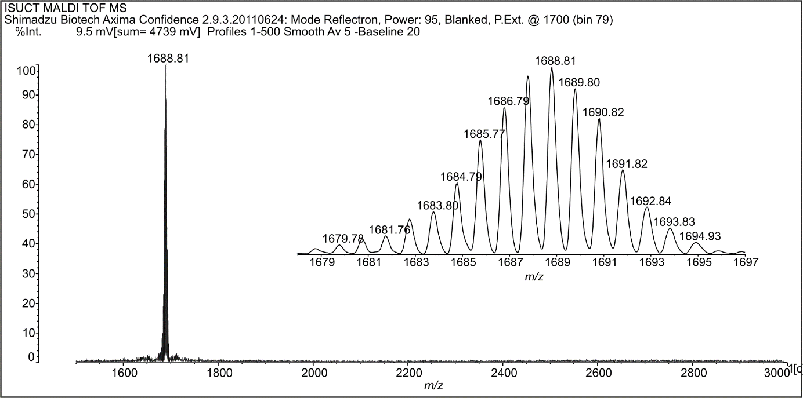
Fig. S1. Mass spectrum MALDI TOF spectrum μ-С(Ru^{IV}Pc(^{t}Bu)₄)₂ in acetonitrile.
Рис. S1. Масс-спектр MALDI TOF спектр μ-С(Ru^{IV}Pc(^{t}Bu)₄)₂ в ацетонитриле.

Fig. S2. IR spectra of μ–carbido dimeric iron (IV) complexes of iron(IV) in the presence of nitrogen-containing bases. μ-С(Fe^{IV}OPrTAP)₂in KBr; μ-C(Fe^{IV}Pc(^{t}Bu)₄)₂ and μ-С(Fe^{IV}TPP)₂- benzene.
Рис. S2. ИК-спектры μ–карбидодимерных комплексов железа(IV) в присутствии азотсодержащих оснований. μ-С(Fe^{IV}OPrTAP)₂ в KBr; μ-C(Fe^{IV}Pc(^{t}Bu)₄)₂ и μ-С(Fe^{IV}TPP)₂ – бензол.
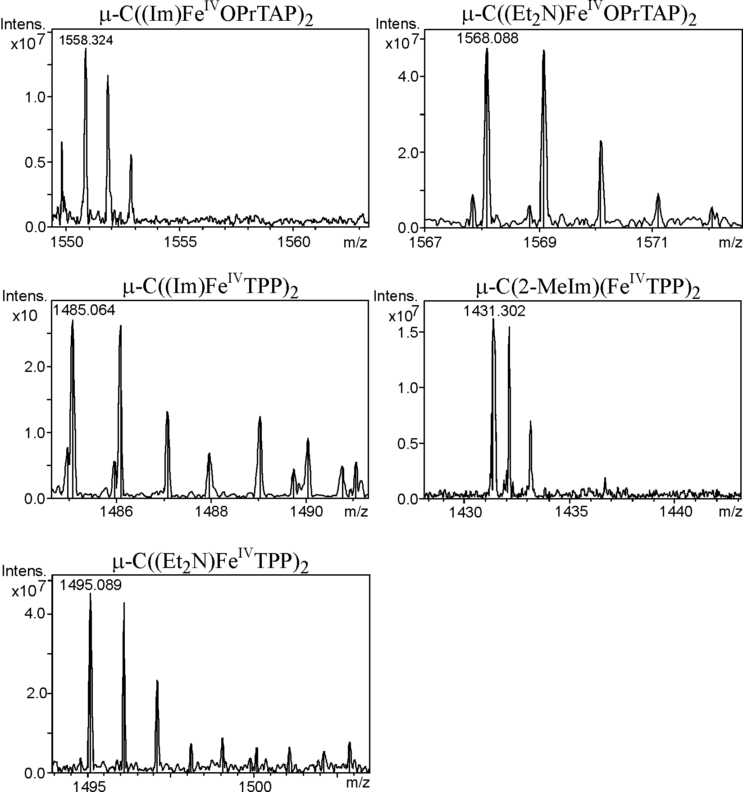

Fig. S3. Mass spectra of μ-С(Fe^{IV}OPrTAP)₂ and μ-С(Fe^{IV}ТРP)₂ (c = 3.5·10^{–5} mol/l) in the presence of bases (c_{Im} = 5.35·10^{–3} mol/l, c_{2-MeIm} = 6.74·10^{–3} mol/l, c_{Et2NH} = 1.52·10^{–2} mol/l).
Рис. S3. Масс-спектры μ-С(Fe^{IV}OPrTAP)₂ и μ-С(Fe^{IV}ТРP)₂ (с = 3.5·10^{–5} моль/л) в присутствии оснований (с_{Im} = 5.35·10^{–3} моль/л, c_{2-MeIm} = 6.74·10^{–3} моль/л, c_{Et2NH} = 1.52·10^{–2} моль/л).
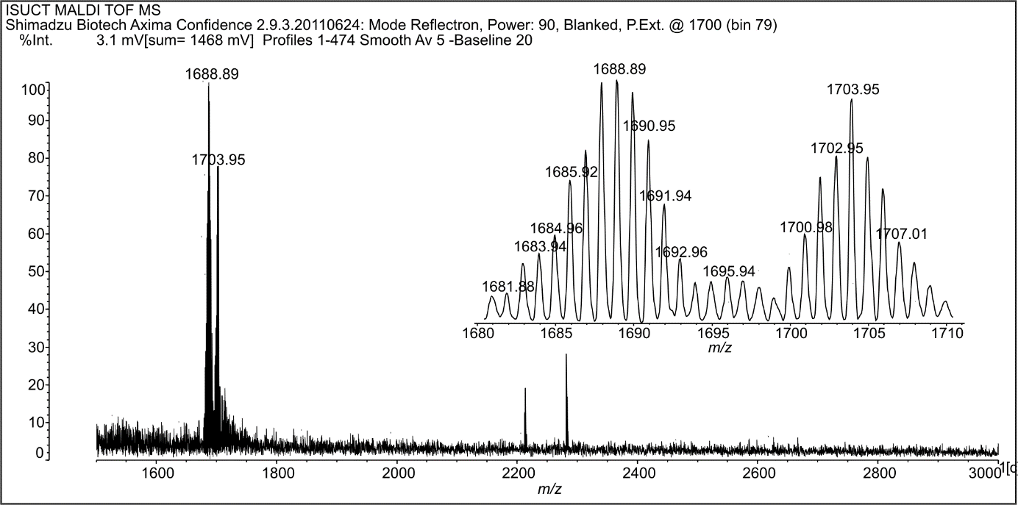
Fig. S4. MALDI-TOF spectrum of the μ-С(Ru^{IV}Pc(^{t}Bu)₄)₂-TBHP system in acetonitrile: μ-С(Ru^{IV}Pc(^{t}Bu)₄)₂ (m/z = 1688.89), (О)Ru^{IV}Pc^{•+}(^{t}Bu)₄С(^{t}Bu)₄PcRu^{IV} (m / z = 1703.95).
Рис. S4. MALDI-TOF-спектр системы μ-С(Ru^{IV}Pc(^{t}Bu)₄)₂-TBHP в ацетонитриле: μ-С(Ru^{IV}Pc(^{t}Bu)₄)₂ (m/z = 1688.89), (О)Ru^{IV}Pc^{•+}(^{t}Bu)₄С(^{t}Bu)₄PcRu^{IV} (m/z = 1703.95).
Fig. S5. IR spectra (benzene): μ-N(Fe^{IV}Pc(^{t}Bu)₄)₂Cl (a); μ-N(Fe^{IV}Pc(^{t}Bu)₄)₂Cl with TBHP immediately after mixing (b); μ-N(Fe^{IV}Pc(^{t}Bu)₄)₂Cl with TBHP at the end of reaction (c = 1.4·10^{–5} mol/l, c_{TBHP} = 2.3·10^{–2} mol/l) (c); μ-C(Ru^{IV}Pc(^{t}Bu)₄)₂ (d); μ-C(Ru^{IV}Pc(^{t}Bu)₄)₂ with TBHP at the end of the reaction (c = 5.2∙10^{–6} mol/l; c_{TBHP} = 2.74·10^{–3} mol/l) (e).
Рис. S5. ИК-спектры (бензол): μ-N(Fe^{IV}Pc(^{t}Bu)₄)₂Cl (a); μ-N(Fe^{IV}Pc(^{t}Bu)₄)₂Cl с TBHP сразу после смешивания (b); μ-N(Fe^{IV}Pc(^{t}Bu)₄)₂Cl с TBHP в конце реакции (с = 1.4·10^{–5} моль/л, с_{TBHP} = 2.3·10^{–2} моль/л) (c); μ-C(Ru^{IV}Pc(^{t}Bu)₄)₂ (d); μ-C(Ru^{IV}Pc(^{t}Bu)₄)₂ с TBHP в конце реакции (с = 5.2∙10^{–6} моль/л; с_{TBHP} = 2.74·10^{–3} моль/л) (e).
Fig. S6. Mass spectra of μ-C(Fe^{IV}OPrTAP)₂ (c = 8.2∙10^{–6} mol/l) after reaction with TBP (c_{TBP} = 1.15∙10^{–2} mol/l): without imidazole (a); in the presence of imidazole (с_{Im} = 5.35∙10⁻³ mol/l) (b)
Рис. S6. Масс-спектры μ-C(Fe^{IV}OPrTAP)₂ (с = 8.2∙10^{–6} моль/л) после реакции с TBP (с_{TBP} = 1.15∙10^{–2} моль/л): без имидазола (a); в присутствии имидазола (с_{Im} = 5.35∙10^{–3} моль/л) (b)

